107年大學甄選入學面試技巧說明會
隨著大學學測成績放榜，因應各式不同升學管道之所需，高三同學們即如火如荼的進行一系列升學準備。近年來，多數大學在個人申請的第二階段皆包含備審資料與面試二部分，佔分比例亦逐漸提高，可見學生除通過第一階段的成績篩選外，第二階段的表現為申請結果所帶來的影響亦不容小覷。
因此，為了協助高三同學增進面試的應對技巧與臨場反應能力，輔導室於3月30日(五)上午很榮幸地邀請到世新大學秦琍琍教授撥冗蒞校，與同學們分享面談心法與做法。秦教授以「縱深思考」與「逆向思考」為軸，從生涯規劃、說服溝通、思維模式等角度切入，與同學們分享面試過程中必須留意的各項細節。秦教授以幽默、雙向互動的方式引導同學們思考面試過程可能發生的各種情況，並運用同學們隨機的發言內容做更深入的討論，藉此讓同學們不單只有知識的汲取，更能以實例進行學習，同時亦能調整修正個人的面試技巧。
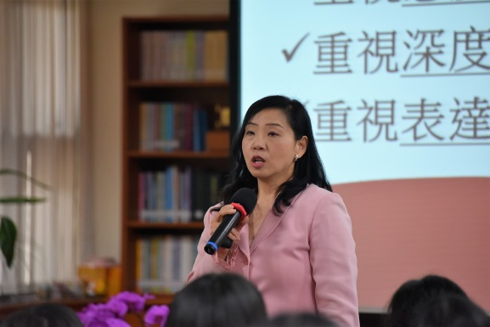 | 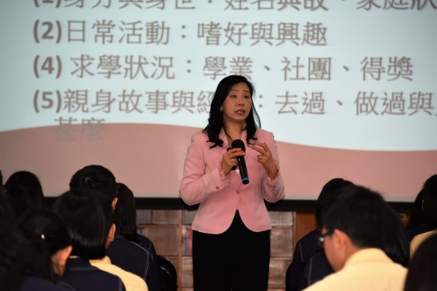
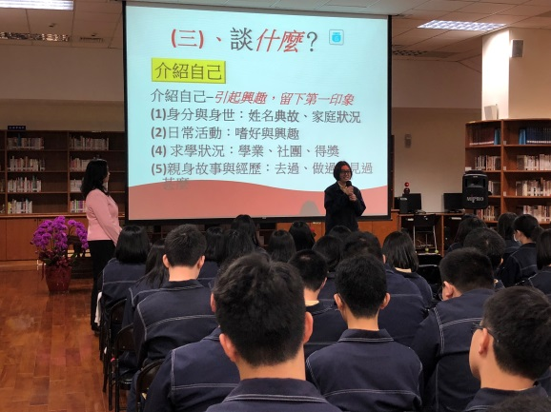 | 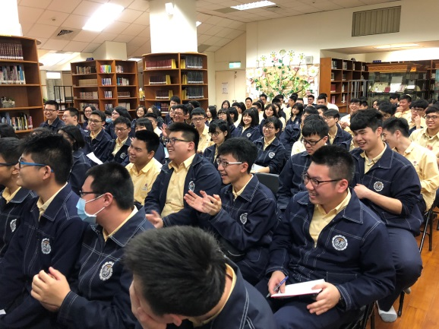
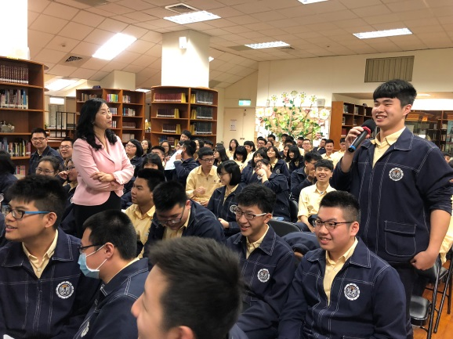 | 

